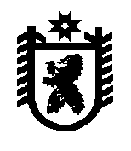
Российская Федерация
Республика Карелия

АДМИНИСТРАЦИЯ
Беломорского муниципального округа

ПОСТАНОВЛЕНИЕ

от 29 декабря 2023 г. № 70
г. Беломорск

Об утверждении программы «Патриотическое воспитание детей и молодежи
Беломорского муниципального округа на 2024 – 2028 годы»

Администрация Беломорского муниципального округа постановляет:
утвердить прилагаемую программу «Патриотическое воспитание детей и молодежи Беломорского муниципального округа на 2024 – 2028 годы».

Глава Беломорского муниципального округа И.В. Филиппова

